[十二项中美基金砸出一区论文！广医三院和第三军医大学大坪医院合作研究图像翻转遭质疑](https://mp.weixin.qq.com/s?__biz=MzkyNzY3NzY3Nw==&mid=2247501987&idx=3&sn=a34b49d22cbbf021689e4210249f4422)

[学术深瞳](javascript:void(0);)2025-04-26 14:11:41广东

近日，《Science Translational Medicine》**（IF：15.83；Q1）**期刊2017年发表的脓毒症突破性研究**‘ALK is a therapeutic target for lethal sepsis’ ALK作为致死性脓毒症的治疗靶点**（doi: 10.1126/scitranslmed.aan5689 ）遭到评论人质疑。该研究由Ling Zeng , Rui Kang , Shan Zhu , Xiao Wang , Lizhi Cao , Haichao Wang , Timothy R. Billiar  , **Jianxin Jiang**（通讯作者）  , **Daolin Tang**（通讯作者） 合作完成，通讯作者Daolin Tang单位为广州医科大学附属第三医院DAMP生物学研究中心，广东省产科重大疾病重点实验室，广东省高校生殖遗传重点实验室，蛋白质修饰与降解实验室，通讯作者Jianxin Jiang单位为第三军医大学大坪医院野战外科研究所、解放军交通医学研究所国家创伤、烧伤与复合伤重点实验室。

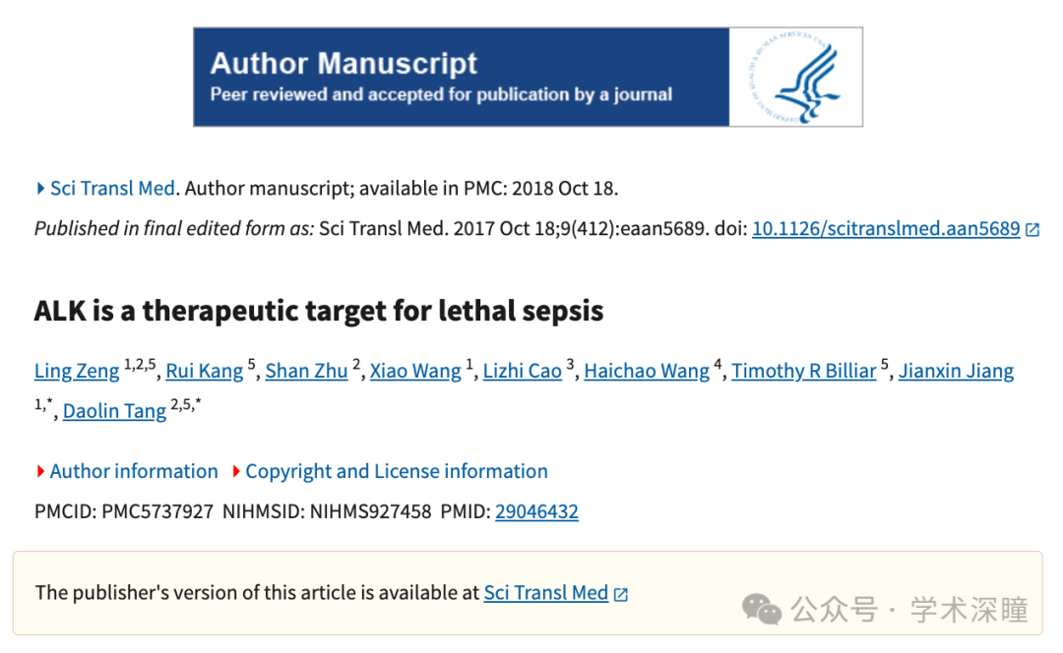

**2025年4月评论人Actinopolyspora biskrensis指出：**

我对图 2G 和图 2H 有一些疑问。

在图 2G 中，p-IRF3 的凝胶条似乎可能来自同一图像源。我对其中一个图像进行了对比度增强和亮度降低处理，并将它们并排放置后观察，发现它们之间的相似程度出乎意料地高。

至于图 2H，其中一个 p-IRF3 的凝胶条经过水平翻转后，似乎与 p-p65 的条带有两个相同的泳道。

请作者提供这两个图的原始未裁剪扫描图像以便核查？

这类问题似乎在具有共同作者的论文中屡次出现。

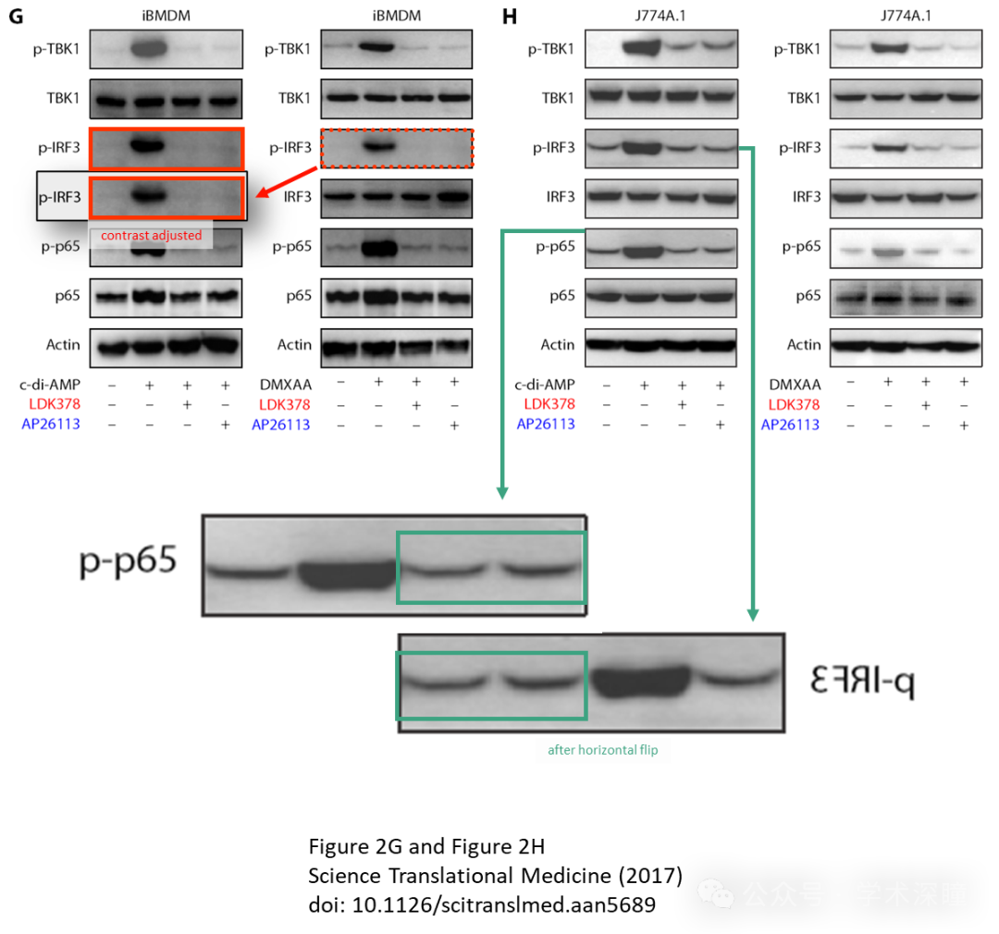

本研究获得以下资助支持：美国 NIH 资助项目（R01GM115366、R01CA160417、R01AT005076、R01GM063075、R01GM44100 和 R01CA211070），中国国家科技支撑计划（2012BAI11B01），广东省自然科学基金（2016A030308011），国家自然科学基金（31671435、81400132 和 81772508），以及“广东省高等学校珠江学者岗位计划”（2017）。该项目还部分依托匹兹堡大学癌症研究所共享资源完成，该资源获得了奖项 P30CA047904 的支持。

消息来源：

https://pubpeer.com/publications/4D41E8CFB16F9552856D8B12F7DF24#0

如需论文查重，请联系QQ号3953278353



[#第三军医大学大坪医院](https://mp.weixin.qq.com/mp/appmsgalbum?__biz=MzkyNzY3NzY3Nw==&action=getalbum&album_id=3932485702184517649#wechat_redirect)[#广州医科大学附属第三医院](https://mp.weixin.qq.com/mp/appmsgalbum?__biz=MzkyNzY3NzY3Nw==&action=getalbum&album_id=3749799057880055808#wechat_redirect)